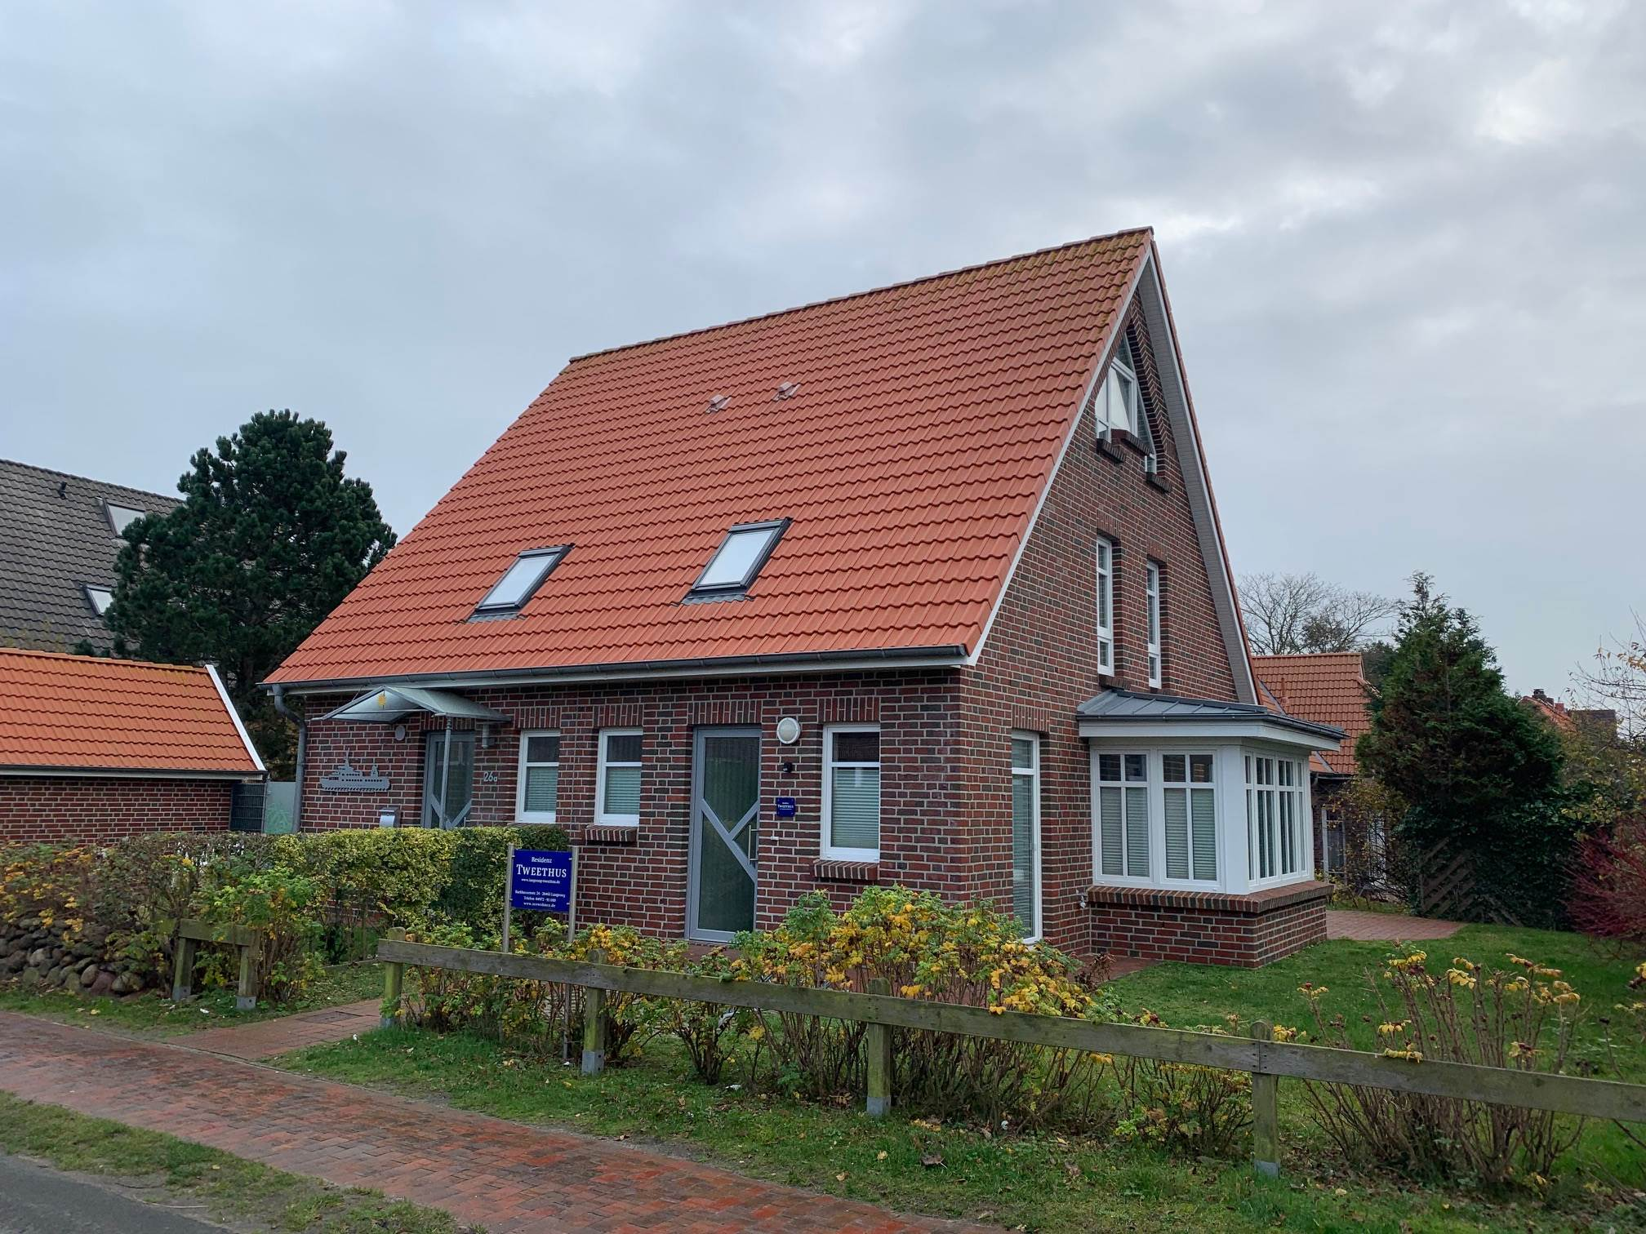

Kaufangebot einer exklusiven Doppelhaushälfte, Um Süd 26 , Langeoog

Das nachstehend beschriebene Objekt ist durch unsere Vermittlung auf der Insel
Langeoog zu erwerben.

Das angebotene Objekt ist eine Doppelhaushälfte, die in exklusiver Bauausführung erstellt wurde. Zu dem Haus gehört eine Terrasse mit Gartenanteil in Südwestrichtung.
Das Haus verfügt über eine offene Wohnküche, drei geräumige Schlafzimmer und zwei Badezimmer. Die exklusive Einrichtung ist im Kaufpreis enthalten. Zu der Wohnung gehört noch ein separater Abstellraum im Nebengebäude.
Das Haus verfügt über eigene Zähler für Gas, Strom und Wasser.

Baujahr: 2013;

Lage: Um Süd 26, Doppelhaushälfte (rechts); Tweethus

Wohn/Nutzfläche: ca. 95 m² ;

Aufteilung: siehe Anlage;

Heizung: Fußbodenheizung, und Flachheizkörper

Kaufpreis: € 1.300.000,-- incl. Einrichtung und Ausstattung
zzgl. 5,95% (incl. USt) Vermittlungsprovision
vom Kaufpreis

Angebot freibleibend! Besichtigung nach Vereinbarung!

